**Общеобластное совещание, посвященное вопросам развития региональной системы образования, состоялось на площадке Лицея-интерната «Феникс» в деревне Мольгино 15 ноября 2019 года**

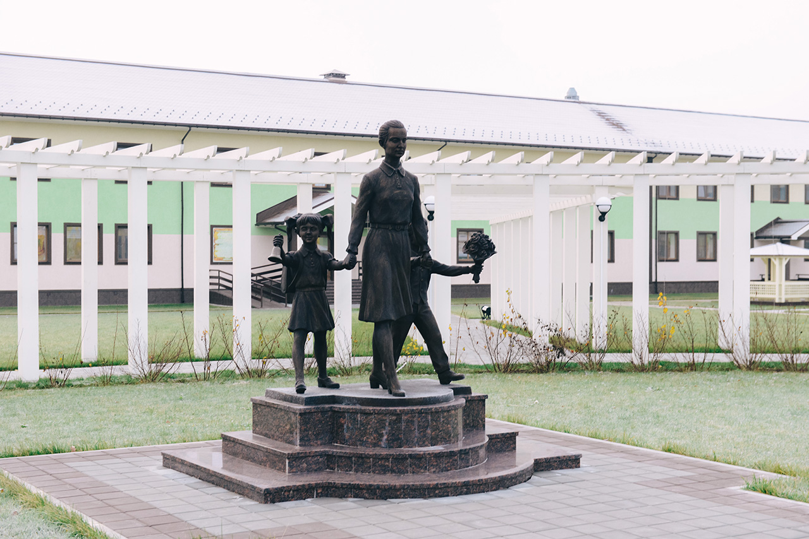

15 ноября 2019 года на площадке Лицея-интерната «Феникс», расположенного в деревне Мольгино Новодугинского района, состоялось общеобластное совещание «Перспективы развития системы образования Смоленской области». В работе совещания приняли участие делегации всех муниципальных образований. Делегацию Ершичского района возглавил Серенков К.Н., Глава муниципального образования – Ершичский район Смоленской области, также в составе делегации на совещании присутствовали: начальник Отдела по образованию Пуликова А.В., специалисты Отдела по образованию. Перед началом совещания для всех участников была организована ознакомительная экскурсия по территории Лицея-интерната.  
 Открывая работу общеобластного совещания, Губернатор отметил, что вопросы, включенные в повестку, крайне актуальны и имеют серьезное значение для развития системы образования Смоленской области, так как, прежде всего, касаются долгосрочных перспектив и во многом нацелены на достижение прорывных результатов.  
**Алексей Островский**: Считаю, что в первую очередь наши усилия должны быть направлены на создание максимально комфортных условий – как для обучающихся, так и для педагогов. Независимо от месторасположения образовательной организации, будь то город или сельская территория, каждый ребенок должен получить гарантированно качественное образование.

Глава региона проинформировал участников совещания, что сегодня расходы на сферу образования в областном бюджете составляют более 20%.  
**Алексей Островский:** Средняя заработная плата педагогических работников находится на уровне средней заработной платы по экономике региона, то есть требование Президента нашей страны Владимира Владимировича Путина в соответствии с «майским» Указом 2012 года выполняется неукоснительно.  
Вместе с тем, понимая, что труд учителя достоин куда большего содействия со стороны власти, мы реализуем систему мер социальной поддержки в сфере образования: ежемесячно молодым педагогам выплачивается пособие 2 тысячи рублей, а окончившим учебное заведение с отличием – 3 тысячи рублей. Более 7,6 тысячам педагогическим работников, проживающих и работающих в сельской местности, предоставляются льготы по оплате коммунальных услуг – 1200 рублей ежемесячно, победителю областного конкурса «Учитель года» выплачивается денежное вознаграждение в размере 100 тысяч, а лауреатам – по 60 тысяч рублей. Также по моему поручению учреждена премия имени Народного учителя СССР Василия Федоровича Алёшина, посвятившего свою жизнь воспитанию и обучению детей из смоленской глубинки. Лучшие учителя сельских школ области будут получать ее со следующего года: за 1-ое место – 50 тысяч, 2-ое – 30 тысяч, 3-е – 20 тысяч рублей.  
В продолжение выступления Губернатор подчеркнул, что в фокусе особого внимания Администрации региона находится работа с одаренными и талантливыми детьми.  
**Алексей Островский:** По моей инициативе с 2017 года на Смоленщине работает Ассоциация «Смоленский Олимп», нацеленная на выявление и поддержку мотивированных детей и молодежи, проявивших способности в точных и естественных науках, искусствах, робототехнике, спорте. За два года работы Ассоциации более 350-ти талантливых смоленских школьников стали участниками различных смен в образовательном центре «Сириус». Кстати, наш «Олимп» является прообразом президентского «Сириуса». Кроме этого для поощрения молодых талантливых смолян учреждена областная стипендия имени князя Смоленского Романа Ростиславовича – 5 стипендий для студентов ВУЗов, 10 – для студентов организаций среднего профессионального образования, 15 – для школьников.  
По словам Алексей Островского, одним из ключевых направлений работы Администрации региона является создание условий для обеспечения реализации прав граждан на образование с учетом их возможностей и потребностей.  
**Алексей Островский**: Успешно реализуются модели включения детей с ограниченными возможностями здоровья и детей с инвалидностью в образовательную среду массовой школы. В соответствии с моим поручением с 2017 года дети с расстройствами аутистического спектра и нарушениями интеллекта обучаются в специальных классах на базе трех средних школ областного центра. Работа по данному направлению будет продолжена и в дальнейшем.  
Отдельно глава региона остановился на реализации национального проекта «Образование».  
**Алексей Островский:** Нынешний год стал отправным в разработке региональных проектов. В рамках национального проекта «Образование» Смоленская область участвовала в конкурсном отборе на предоставление в 2020-2022 годах субсидий из федерального бюджета бюджетам субъектов Российской Федерации на софинансирование расходов по 10-ти направлениям 5-ти региональных проектов и по всем признана победителем. Это позволит нашему региону стать получателем федеральных средств в размере, превышающем 1,4 млрд рублей, которые будут способствовать обновлению образования и выходу нашего региона на новый виток развития.  
В то же время Губернатор констатировал, что для создания условий, обеспечивающих успешное решение задач, поставленных Президентом России Владимиром Путиным, помимо неукоснительного выполнения «дорожных карт» региональных проектов, необходимо привлекать к этому процессу представителей социально ответственного бизнеса и благотворителей.  
**Алексей Островский:** С удовлетворением могу заявить, что такой опыт в нашей области есть. Наиболее ярким примером является учреждение, которое сегодня принимает нас на своих площадках. Лицей-интернат –это масштабный, не имеющий аналогов, как в области, так, уверен, и в Российской Федерации благотворительный проект председателя Государственной Думы России Вячеслава Викторовича Володина, которого я благодарю за те чудесные условия, которые созданы здесь, в смоленской глубинке, для смоленских детишек, детей-сирот, детей из малообеспеченных семей. С момента основания школы в 2016 году Вячеслав Викторович является её попечителем, активно занимался созданием и теперь лично контролирует все процессы развития учебного заведения. Он регулярно приезжает к своим подопечным, общается с преподавательским составом и ребятами. При этом хочу особо подчеркнуть, что строительство лицея-интерната, всех объектов на его территории проводится исключительно за счет благотворительных пожертвований, без бюджетных ассигнований.  
Как глава региона я отлично понимаю, что в сложившихся напряженных экономических условиях крайне важным является создание дополнительных преференций для представителей бизнеса и благотворителей, вкладывающих деньги в развитие образования. В целях поддержки такого положительного опыта в области принят закон, предусматривающий освобождение от уплаты налога на имущество организаций, передавших имущество в безвозмездное пользование областным государственным общеобразовательным учреждениям.  
Алексей Островский акцентировал внимание глав муниципальных районов и городских округов на необходимости активизации взаимодействия с инвесторами, работающими в муниципалитетах, в части принятия ими на себя социальных обязательств, в том числе, - по поддержке организаций образовательной сферы.  
**Алексей Островский:** Где сами не справляетесь - меня подключайте, я буду убеждать инвесторов проявлять социальную ответственность, хотя, положительные примеры такого сотрудничества, конечно, в меньших масштабах, чем здесь, уже имеются в ряде районов. Так, компания «Тропарево-Кайдаково», работающая в Вяземском районе, отремонтировала Кайдаковский детский сад, как говорится, «под ключ». В Гагаринском районе компанией «Гагарин-Останкино» полностью выполнен капитальный ремонт детского сада «Крепыш», отремонтирован спортивный зал детского сада «Солнышко», приобретено оборудование для актового зала, а также конструкторы по робототехнике для Центра детского творчества. <…>  
Кроме того, Губернатор подчеркнул, что считает необходимым активно внедрять на территории Смоленской области формы конструктивного и взаимовыгодного партнерства государственных структур с частным бизнесом как инструмента объединения и привлечения средств для улучшения качества реализации образовательных программ.  
**Алексей Островский:** Для этого главам муниципалитетов нужно в кратчайшие сроки изучить опыт ваших коллег по применению таких форм сотрудничества, проработать возможные варианты их внедрения.  
Хочу подчеркнуть еще раз: мы не просто заявляем о долгосрочном развитии региональной системы образования – мы целенаправленно, ритмично выстраиваем систему качественного, конкурентоспособного образования, поддержки инклюзии, одаренных и талантливых детей, создаем условия для воспитания и развития детей, подростков и молодежи, обеспечиваем возможности для их самоопределения с будущей профессией. Такие задачи Владимир Владимирович Путин поставил перед страной и каждым регионом. Мы с вами обязаны их выполнить, и не имеем права обмануть ожидания смолян и подвести главу государства.  
С основным докладом «Архитектура региональной системы образования: проектируем будущее» выступила начальник регионального Департамента по образованию и науке Вита Хомутова.  
**Вита Хомутова, начальник Департамент по образованию и науке:** Необходимость на региональном уровне эффективно реагировать на глобальные вызовы современности, такие как искусственный интеллект, новая архитектура рынка труда, инклюзия, цифровизация требуют новых компетенций и, как следствие, обуславливают потребность в переформатировании архитектуры системы образования. Замечу, что фокус таких преобразований сконцентрирован на развитии условий, позволяющих обеспечить выполнение задачи, поставленной Губернатором нашей области Алексеем Владимировичем Островским - получения качественного образования каждым ребенком вне зависимости от места проживания и состояния здоровья. При этом важно сохранить баланс традиций и инноваций в условиях реализации национального проекта «Образование» и разработанных в соответствии с ним региональных проектов. В частности, хочу подчеркнуть, что, по Вашему, Алексей Владимирович, поручению в регионе активно внедряется практика инклюзивного образования в пространстве массовой школы. Так, в нынешнем году средняя школа № 10 города Смоленска участвовала во Всероссийском конкурсе «Лучшая инклюзивная школа России-2019» и стала лауреатом данного конкурса, войдя в пятерку лучших.  
В свою очередь, директор Лицея-интерната «Феникс» поделился опытом создания инновационной образовательной среды для детей, оказавшихся в трудной жизненной ситуации.  
**Андрей Панцевич, директор Лицея-интерната «Феникс»:** Основная идея создания нашего Лицея-интерната предельно проста – «поместить» ребенка в максимально благоприятные условия с целью выявления его способностей и талантов в любом виде деятельности – интеллектуальном, музыкально-эстетическом, спортивном. И в результате получить разносторонне образованную личность, способную к творческой, исследовательской деятельности, осознанному выбору профессии и, конечно же, к успешному решению задач, стоящих перед нашей страной в 21 веке. <…> Когда открывается новая школа, причем, очень сильно отличающаяся от обычных, со своими уникальными особенностями, всегда приходится решать много организационных, финансовых, кадровых и иных проблем. И в этих вопросах крайне важно внимание и помощь со стороны властей - отрадно, что в лице Губернатора Алексея Владимировича Островского мы эту поддержку чувствуем постоянно. Благодарим Вас за помощь. И нынешний семинар с участием глав районов – а подобное мероприятие проходит на базе Лицея-интерната впервые – убедительное подтверждение тому, что воспитание и обучение детей, находящихся в трудной жизненной ситуации, находится на постоянном контроле Губернатора.

|  |  |
| --- | --- |
| [b_300_225_16777215_00_images_2018_18_11_2019molgino_9.jpg](http://obr.vyazma.ru/images/2018/18_11_2019molgino_9.jpg) | [b_300_225_16777215_00_images_2018_18_11_2019molgino_10.jpg](http://obr.vyazma.ru/images/2018/18_11_2019molgino_10.jpg) |
| [b_300_225_16777215_00_images_2018_18_11_2019molgino_12.jpg](http://obr.vyazma.ru/images/2018/18_11_2019molgino_12.jpg) | [b_300_225_16777215_00_images_2018_18_11_2019molgino_11.jpg](http://obr.vyazma.ru/images/2018/18_11_2019molgino_11.jpg) |

|  |
| --- |
|  |